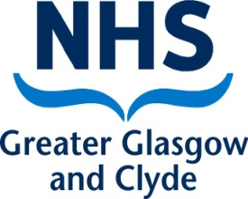
公共健康

West House
Gartnavel Royal Hospital
1055 Great Western Road
Glasgow G12 0XH

我們的參考編號：Schoolscovid/B(R)

親愛的(pupil’s name)家長或照顧者：

是次來信確認您的子女被識別為 COVID-19 患者的緊密接觸者。由於您的子女曾在學校內與此人士接觸，將需要自我隔離 14 天以作預防措施。在此期間您的子女不應上學。

由於您的議會地區現正實行本地限制，您住戶中的所有其他成員也必須自我隔離 14 天。這表示與您子女在同一房子中同住的每個人 (不論是成人還是兒童)，均必須在家自我隔離 14 天。假如您的住戶在隔離時需要支援，而無法從朋友或家人中獲得所需幫助，全國協助熱線可提供幫助，請致電 0800-111-4000。

學校將通知您在子女無法上學期間，將會如何支援您子女的學習。

14 天隔離期由您的子女與 COVID-19 患者最後接觸當天起計。假如您住戶中的所有人均沒有不適，同時並未出現任何 COVID-19 的徵狀，最後一天自我隔離將為(insert date)，因此可在(insert date)返回學校。在該日期後，您的子女可以回校上課，同一住戶中的所有人也可以重回正常活動。除非您們出現徵狀，否則無需進行測試。假如您住戶中有人進行了測試而且結果是陰性，這不會影響您子女可回校上課的日期，或您住戶所有人自我隔離的最後日期。

假如您或住戶中任何人出現徵狀，便需盡快預約進行測試。假如需進行測試，您可透過 NHS Inform 安排：www.nhsinform.scot/illnesses-and-conditions/infections-and-poisoning/coronavirus-covid-19/test-and-protect/coronavirus-covid-19-testing

提提您，徵狀包括：
- 體溫過高或發燒
- 新的持續咳嗽
- 嗅覺或味覺喪失或轉變

假如您需要有關 COVID-19 任何其他資料，請瀏覽 NHS Inform 網站：www.nhsinform.scot/illnesses-and-conditions/infections-and-poisoning/coronavirus-covid-19。

您可在此查看有關學校的常見問題：www.nhsggc.org.uk/your-health/health-issues/covid-19-coronavirus/for-patients-the-public/schools-info/faqs/#。

假如您對接觸追蹤有疑問，而以上資源未能解答您的問題，您可以利用電郵聯絡測試及保護服務：ggctestandprotect@ggc.scot.nhs.uk

敬祝安好。
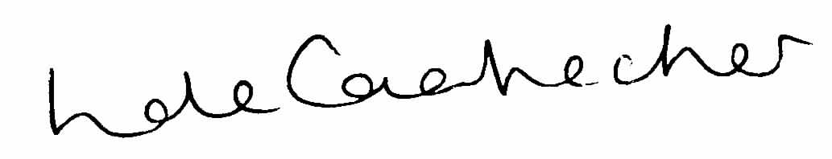

Linda de Caestecker
公共衛生總監
NHS Greater Glasgow and Clyde

